Farsang
2026. 02. 06.
Ravazd
A farsangi időszakhoz kapcsolódva vidám hangulatú farsangi mulatságot rendeztünk, ahol a gyerekek, a pedagógusok és a szülők egy tartalmas és élményekkel teli délutánt tölthettek együtt. Az esemény megszervezéséhez és sikeréhez nagyban hozzájárult az SZM aktív közreműködése, valamint a szülők támogatása, akik üdítőkkel, finomságokkal és a zsákbamacska ajándékaival segítették a rendezvényt. A farsang költségeit a papírgyűjtés és a karácsonyi vásár bevételéből sikerült fedezni, amelyért ezúton is köszönet illeti a közösséget.
A rendezvény célja az volt, hogy egy közös, felszabadult ünnepléssel „elűzzük a telet”, és hangulatban is közelebb kerüljünk a várva várt tavaszhoz. A program a Dynamic Dance táncosainak látványos műsorával vette kezdetét, amelyet a gyerekek nagy lelkesedéssel fogadtak. Ezt követően osztályonként mutatták be jelmezeiket a tanulók, akik ötletesnél ötletesebb maskarákban vonultak fel.
A jelmezbemutatót követően rövid szünet következett, amely alatt a tanító nénik osztályonként egy-egy külön díjazottat választottak ki. Természetesen minden jelmezbe öltözött gyermek részesült egy kis meglepetésben. Az eredményhirdetés után a gyerekek zsákbamacskát vásárolhattak, valamint megkóstolhatták a szülők által hozott finomságokat.
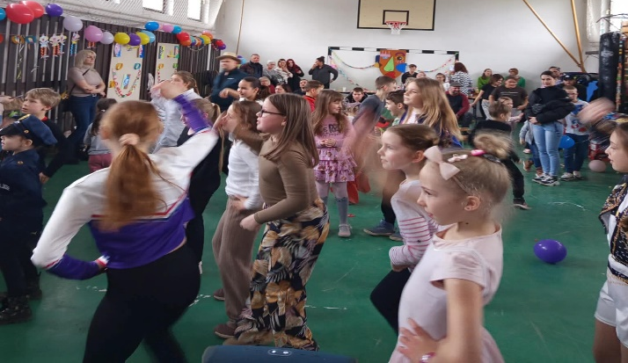
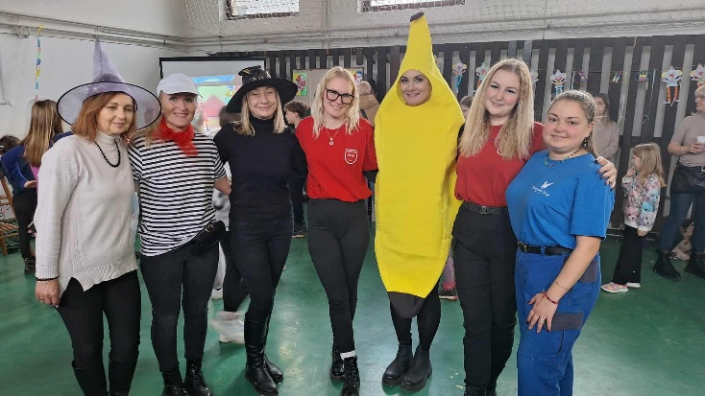
A délután hátralévő részében a játéké és a táncé volt a főszerep: a gyerekek felszabadultan szórakoztak, nevettek és együtt ünnepeltek. A farsangi mulatság jó hangulatban, sok élménnyel gazdagítva zárult, és minden résztvevő számára emlékezetes maradt.

